# Bài 21: Thực hành: Tìm hiểu tình hình kinh tế - xã hội Liên Bang Nga

**Giải Địa lí 11 Bài 21: Thực hành: Tìm hiểu tình hình kinh tế - xã hội Liên Bang Nga**  
**Câu hỏi trang 114 Địa Lí 11**: Dựa vào bảng 21 và thông tin thu thập được, hãy:  
- Vẽ biểu đồ thể hiện sản lượng khai thác và xuất khẩu dầu thô của Liên bang Nga giai đoạn 2010 - 2020.  
- Rút ra nhận xét về phát triển công nghiệp khai thác dầu khí của Liên bang Nga  
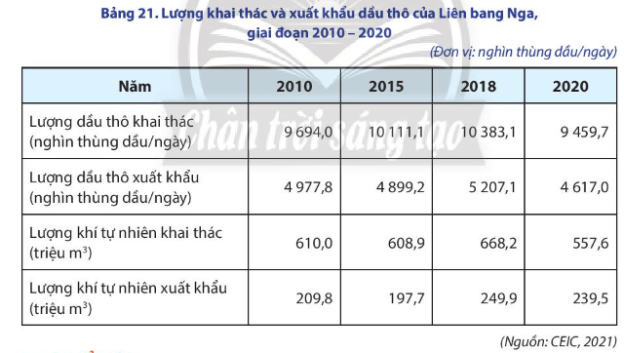  
**Lời giải:**  
**a) Vẽ biểu đồ:**  
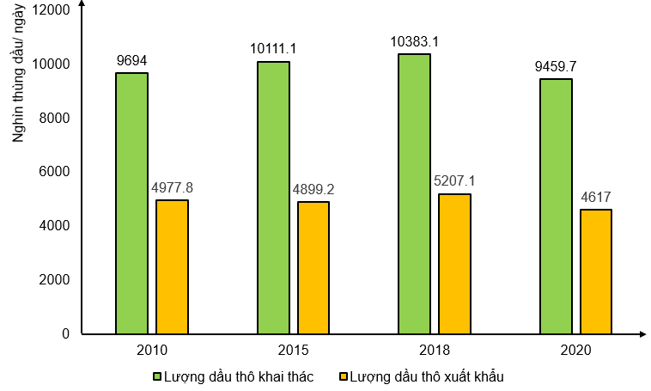  
**b) Nhận xét:**  
**-** Trong giai đoạn 2010 - 2020, sản lượng khai thác và xuất khẩu dầu thô của Liên bang Nga có nhiều biến động, nhìn chung có xu hướng giảm  
+ Về sản lượng dầu thô khai thác:  
▪ Từ năm 2010 - 2018: tăng 698.1 nghìn thùng/ ngày  
▪ Từ 2018 - 2020: giảm 923.4 nghìn thùng/ ngày.  
+ Về sản lượng dầu thô xuất khẩu:  
▪ Từ năm 2010 - 2018: tăng 229.3 nghìn thùng/ ngày  
▪ Từ 2018 - 2020: giảm 410.1 nghìn thùng/ ngày.  
- Sản lượng khai thác và xuất khẩu khí tự nhiên của Liên bang Nga trong giai đoạn 2010 - 2020, có nhiều biến động, nhìn chung có xu hướng giảm  
+ Về sản lượng khí tự nhiên khai thác:  
▪ Từ năm 2010 - 2018: tăng 58.2 triệu m3.  
▪ Từ 2018 - 2020: giảm 110.6 triệu m3.  
+ Về sản lượng khí tự nhiên xuất khẩu:  
▪ Từ năm 2010 - 2018: tăng 40.1 triệu m3.  
▪ Từ 2018 - 2020: giảm 10.4 triệu m3.  
 **Lý thuyết Địa lí 11 Bài 21: Thực hành: Tìm hiểu tình hình kinh tế xã hội Liên Bang Nga**  
**Yêu cầu cần đạt:** Vẽ được biểu đồ, rút ra được các nhận xét về phát triển công nghiệp khai thác dầu khí.  
**I. NỘI DUNG**  
- Dựa vào bảng 21 và thông tin thu thập được, hãy:  
+ Vẽ biểu đồ thể hiện sản lượng khai thác và xuất khẩu dầu thô của Liên bang Nga, giai đoạn 2010 - 2020.  
+ Rút ra nhận xét về phát triển công nghiệp khai thác dầu khí của Liên bang Nga.  
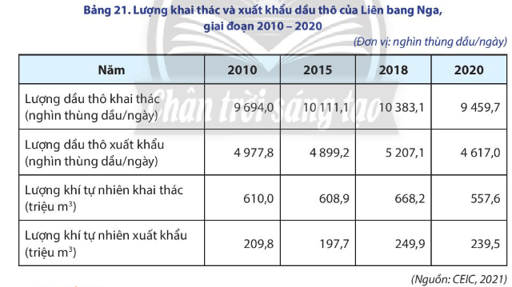**II. CHUẨN BỊ**  
- Thu thập tư liệu qua internet, sách, báo, tạp chí,... để tìm hiểu thông tin về tình hình phát triển công nghiệp khai thác dầu khí ở Liên bang Nga.  
- Chuẩn bị dụng cụ học tập (bút chì, thước kẻ, máy tính,...) đề xử lí số liệu và vẽ biểu đồ.  
**III. BÀI BÁO CÁO THAM KHẢO**  
**a) Vẽ biểu đồ:**  
  
**b) Nhận xét:**  
**-** Trong giai đoạn 2010 - 2020, sản lượng khai thác và xuất khẩu dầu thô của Liên bang Nga có nhiều biến động, nhìn chung có xu hướng giảm  
+ Về sản lượng dầu thô khai thác:  
▪ Từ năm 2010 - 2018: tăng 698.1 nghìn thùng/ ngày  
▪ Từ 2018 - 2020: giảm 923.4 nghìn thùng/ ngày.  
+ Về sản lượng dầu thô xuất khẩu:  
▪ Từ năm 2010 - 2018: tăng 229.3 nghìn thùng/ ngày  
▪ Từ 2018 - 2020: giảm 410.1 nghìn thùng/ ngày.  
- Sản lượng khai thác và xuất khẩu khí tự nhiên của Liên bang Nga trong giai đoạn 2010 - 2020, có nhiều biến động, nhìn chung có xu hướng giảm  
+ Về sản lượng khí tự nhiên khai thác:  
▪ Từ năm 2010 - 2018: tăng 58.2 triệu m3.  
▪ Từ 2018 - 2020: giảm 110.6 triệu m3.  
+ Về sản lượng khí tự nhiên xuất khẩu:  
▪ Từ năm 2010 - 2018: tăng 40.1 triệu m3.  
▪ Từ 2018 - 2020: giảm 10.4 triệu m3.